ファイヤーストーム（FS） 打合表
※事前に団体担当者の方がご記入ください。 |  |  |  |  |  |  |  |  |  |  |  |  |  |  |  | 記入日 |  |  |  |  | 月 日（ ）
実施日時 |  | 月 日（ ） 時 分 ～ 時 分 |  |  |  |  |  |  |  |  |  |  |  |  |  | 団体担当者
団体名 |  |  |  |  |  |  |  |  |  |  |  |  |  |  |  | 緊急時の為の携帯番号
参 加 者 |  | 名 |  |  |  |  | 計 クラス |  |  |  |  | 計 班 |  |  | ファイヤーストーム実施時間 |  |  |  |  |  | 60分・90分・120分
 |  |  |  |  |  |  |  |  |  |  |  |  |  |  | 会場準備予定時刻 |  |  |  |  |  | 会場準備参加人数
引 率 者 |  | 名 |  |  |  |  |  |  |  |  |  |  |  |  | 時 分 |  |  |  |  |  | 名（内引率者 名）
活動のねらい（該当に☑）  □仲間との友情を深める □思い出づくり □FS体験 その他（ ） |  |  |  |  |  |  |  |  |  |  |  |  |  |  |  |  |  |  |  |  | 交流の家での経験  □無 ・ □有
研修指導員 □無・□有 「有」の場合のみ以下記入 ※直接連絡を取りたい場合は、交流の家へお問い合わせください。
●火の長（１名） |  |  |  |  |  |  |  |  | 役 割 ●火の長：FSの総責任者 ●火の使：火の運搬と点火  ●火の守：火の管理 ●火の子：各班1名 ●火の司：全体の司会・進行
●火の使（４名）★チーフ１名 |  |  |  |  |  |  |  |  | ★
●火の守（２～４名）※１名は大人 |  |  |  |  |  |  |  |  | ※
 | 班 |  | 班 長 |  |  |  |  |  |  | ファイヤーネーム |  |  |  |  |  |  |  |  | 班のスタンツ内容（5分以内）
●火の子（班の数分） | １
●火の子（班の数分） | ２
●火の子（班の数分） | ３
●火の子（班の数分） | ４
●火の子（班の数分） | ５
●火の子（班の数分） | ６
●火の子（班の数分） | ７
●火の子（班の数分） | ８
※ファイヤーネームの例：「○○」の火、「友情」「やさしさ」「思いやり」「協力」「勇気」「正直」「公平」
●確認事項 全員、校歌が歌えますか □歌える □歌えない
●研修指導員（火の司）への要望があればご記入ください（ゲーム内容等） |  |  |  |  |  |  |  |  |  |  |  |  |  |  |  |  |  |  |  |  |  | ※交流の家職員記入
 |  |  |  |  |  |  |  |  |  |  |  |  |  |  |  |  |  |  |  |  |  | 研修指導員（火の司）
 |  |  |  |  |  |  |  |  |  |  |  |  |  |  |  |  |  |  |  |  |  | □無・□有（ ）
 |  |  |  |  |  |  |  |  |  |  |  |  |  |  |  |  |  |  |  |  |  | 打合時刻（ ）
貸出希望用具 |  |  |  |  |  |  |  |  |  |  |  |  |  |  |  |  |  |  |  |  |  | 無線機番号
用 具 名 |  |  |  |  |  |  |  | 希 望 |  |  | 用 具 名 |  |  |  |  |  | 希 望 |  |  |  |  | 101 |  |  | 102 |  | 103
まことの火のランプ |  |  |  |  |  |  |  | □無 □有 |  |  | 無線機 |  |  |  |  |  | １台 |  |  |  |  | 104 |  |  | 105 |  | 106
ワイヤレスアンプ（マイク付き） |  |  |  |  |  |  |  | □無 □有 |  |  | 営火場の鍵（□１営 □２営） |  |  |  |  |  | １つ |  |  |  |  | 107 |  |  | 108 |  | 109
CDデッキ |  |  |  |  |  |  |  | □無 □有 |  |  | ポータブルライト（司会用・研修指導員用） |  |  |  |  |  | １個 |  |  |  |  | 110 |  |  | 111 |  | 112
接続コード |  |  |  |  |  |  |  | □無 □有 |  |  | ワイヤレスマイク（1営のみ） |  |  |  |  |  | □無 □有 |  |  |  |  | 113 |  |  | 114 |  | 115
新聞紙（1日分） |  |  |  |  |  |  |  | □無 □有 |  |  | 懐中電灯 |  |  |  |  |  | 台 |  |  |  |  | 116
さんべの売店で購入するもの ↓※トーチの数は打合せ時に確認！
ファイヤーセット  1組 |  |  |  |  | 90分 |  |  | 5,500円 |  |  | トーチ  1本50円 |  |  | 本 |  |  | 灯油1缶  （時価） |  |  | ～ファイヤーセットについて～
 |  |  |  |  | 120分 |  |  | 7,000円 |  |  |  |  |  |  |  |  |  |  |  | 1組 |  |  | 90分 |  |  | 120分
※トーチ持参の場合は持ち帰りをお願いします。灯油は1/４缶で１区切りの値段となります。  ※研修指導員依頼の場合トーチが、火の使1本・火の子1本・送火用2本、最低限必要です。 |  |  |  |  |  |  |  |  |  |  |  |  |  |  |  |  |  |  |  | 丸太 |  |  | 4本 |  |  | 6本
 |  |  |  |  |  |  |  |  |  |  |  |  |  |  |  |  |  |  |  | 薪 |  |  | 4缶分 |  |  | 6缶分
●打合せ時記入欄※交流の家職員記入（記入者 ） |  |  |  |  |  |  |  |  |  |  |  |  |  |  |  |  |  |  |  |  |  | （ペール缶）
会場準備開始時刻 |  |  |  |  |  | 実 施 場 所 |  |  |  |  |  |  |  |  |  |  |  |  |  |  |  | 事前指導者
 |  |  |  |  |  | 第１営火場 ・ 第２営火場 ・ グラウンド
※会場準備開始時刻（ ）分前に、事務室へ（ ）名、貸出用具の運搬にご協力ください。
●会場準備の流れ （目安20分～30分）
【丸太や薪を扱うときは、軍手着用が良い】
（１）捨て場確認
○使用済みトーチ、土台用丸太の捨て場は、第1営火場横
○燃え残し薪は、野外炊飯場にある残灰捨て場
（２）火床の薪積み（井桁組み）【リアカー、ペール缶使用】
○リアカーでFS用薪置き場にある丸太と薪を運ぶ
○丸太と薪を井桁に組み、残った薪を横に固めて置いておく
（３）火かき棒、掃除用具、消火缶、水道ホース、トーチの数の確認
○トーチを消火するための消火缶に水を溜めておく
（４）灯油、放送設備、片付けの説明
○灯油は開始直前に使用 ○体育館が明るい場合、２Fカーテンを閉める
○放送室の音響、マイク、電灯の使い方について
１区切りの目印

灯油缶

ポータブルライト

まことの火
●研修の流れ【例：仲間との友情を深める】
【落ち着いた雰囲気で始めたい場合は、つどいの広場で集合してから出発すると良いでしょう。】
（１）【開始時刻前】健康観察、トイレタイム、服装・持ち物の確認
○ランプを希望の場合は、直前に事務室にお越しください。
（２）ねらいの確認、トーチの扱い方等の安全指導、コールの確認 等
（３）移動及び活動（安全指導を徹底してください）
○点火、消火の際には、必ず無線機で事務室に伝えてください。
（４）研修終了・片付け（清掃カード参照）・施錠・消灯・用具の返却
（５）【翌朝】実施場所の最終確認（片付け、忘れ物等）

●注意事項
（１）実施前、研修中の健康状態を把握し、安全指導を徹底してください。
まことの火のランプ
（２）研修にふさわしい服装及び携行品は、次のとおりです。
運動しやすい服装、運動靴、スタンツに必要な道具
【持ち物や服装は、活動のねらいや季節・天候に応じて調節しましょう！】（夜は、気温が下がります。）
（３）事故発生の場合
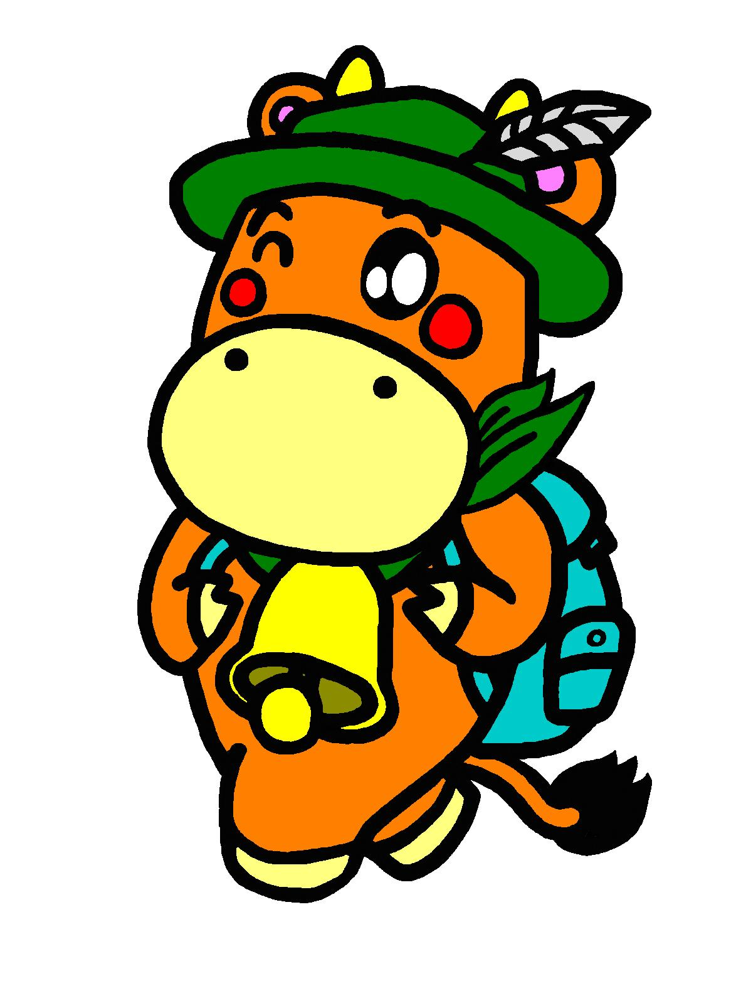
交流の家事務室(～17:45)
TEL（0854）86-0319
夜間対応(17:45～)
TEL（0854）86-0310
緊急を要する |  | 判断できない |  | 緊急を要しない
↓ |  | ↓ |  | ↓
直接119番通報（相談も可） |  |  | → | 応急手当
 |  |  |  | ↓
（無線機または携帯電話で）交流の家へ連絡

返却時
ひもはケース内に
電源音量スイッチOFF
通話
ボタン
●無線機の使い方（チャンネルはNO.1設定）
（１）公共の電波を利用します。多用は控え、内容は簡潔にお願いします。
○電源音量スイッチを回し、電源を入れて音量を合わせます。
○通話ボタンを押しながら伝えます。（例：交流の家事務室に伝えるとき）
「こちら【団体名・名前】です。【交流の家事務室】 応答願います。」
○返答があってから要件を伝えます。
○相手の応答を求めるときは、語尾に「どうぞ。」をつけて伝えます。
○交信を終えるときには、「以上で交信を終わります。」などと伝えてください。
（２）電波が届きにくい場合は、携帯電話の利用をお薦めします。
○団体間での交信が必要な場合、交流の家事務室が中継することもできます。
（３）同時に送受信ができないので、交互に発信してください。
（４）交流の家職員から無線機の使い方の説明を受けてください。（使用者全員）
（５）返却時は無線機の電源をOFFにしてください。
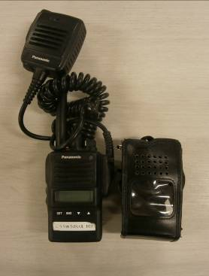
また、ケースのひもはケース内に入れてください。（右図参照）
通話
ボタン
コードは
アンテナに
巻きつけて
ひもはケース内に
電源音量スイッチOFF
通話
ボタン
マイクスピーカー
返却時

